Сабақ
Күні: |  |  | Мұғалімнің есімі : Аубакирова Айнур Каиргазыновна
Сынып: 4 |  |  | Барлығы: | Қатыспағандар саны: 1
Cабақтың тақырыбы |  | Ғарыш туралы алғашқы түсінік
Сабаққа негізделген оқу мақсаты: |  | Күн жүйесінің құрамына кіретін аспан денелері мен Галактика неден тұратыны жайлы білімдері қалыптастыру;
Сабақ мақсаттары: |  | Барлық оқушылар: Күн жүйесінің құрамына кіретін аспан денелерін атайды
Оқушылардың басым бөлігі:
Ғарыш және жердің ғарыштағы орны мен ғаламшарлар туралы түсінеді
Кейбір оқушылар:
Галактика неден тұратынын ажыратады және ғарышты игеруге
Қазақстанның үлесін анықтайды
Тілдік мақсат: |  | Оқушылар:  Күн жүйесі планеталар атауын біле алады.
Негізгі сөздер мен сөз тіркестер:
Планеталар, Галактика, Күн, Ай, Уран, Нептун, Сатурн, Марс, Жер, Меркурий, Шолпан, Юпитер.Әлем, Ғарыш.
 |  | Сыныптағы диалог/жазылым үшін пайдалы тілдік бірліктер:
Талқылауға арналған тармақтар:
1.Жалпы ғарыш туралы түсінік
2.Күн жүйесіне енетін планеталар
3.Галактика құрамы
Сіз неліктен екенін айта аласыз ба?
Берілген тақырып бойынша танысатын жаңа ұғымдар
Жазылым бойынша ұсыныстар:
Бақылау күнделігіне Күн жүйесінің құрамын жазады.
Басталуы  1 мин  Уй тапсырмасы | Ұйымдастыру  Шаттық шеңберінде 3 тілде амандасу  Оқушылар шеңберде жиналып, мұғаліммен бірге бүгінгі сабаққа сәттілік тілейді.  Брей-ринг  1. Сирек кездесетін және құрып бара жатқан жануарлар атауы жазылатын құжаттың атауы?  а) Қызыл кітап ә) Жасыл кітап б) Қара кітап  2. Өзен, көл, теңізде тіршілік ететін өсімдік?  а) жантақ ә) бақбақ б) балдыр  3. Мына өрмекші тәрізділердің қайсысы улы және адам өміріне қауіпті?  а) өрмекші ә) бүйі мен қарақұрт б) қанқыз  4. Ауа температурасы +15,+20 градусқа жеткен кезде отырғызылатын қандай өсімдіктер?  а) жарықсүйгіш ә) жылусүйгіш б) ылғалсүйгіш  5. Жануарларды қорғау мақсатында құрылған аймақтар қалай аталады?  а) қорықтар ә) қорғау орындары б) бақтар  6. Құрғақшылыққа төзімді өсімдік?  а) күнбағыс ә) сексеуіл б) беде  7. Аталғандардың қайсысы көпжылдық өсімдіктер тобына жатады?  а) орамжапырақ ә) емен, қарағай б)құлпынай  8. Қыста ұйқыға жататын аңды көрсет.  А) Қоян Ә) Түлкі Б) Аю  Мұғалімнің түсіндірмесі  - Бідің мектеп қалай аталады?  - Неге ол кісінің атымен аталған?  - Ғарыш дегенде көз алдарыңа не елестейді?  - Ғарыш туралы  - Білемеймін  - Білемін  - Білемін, түсінемін  - Білемін, түсінемін, өзгеге түсіндіре аламын.  Оқушыларды стикерлермен топтастыру  Суреттер арқылы топ ережесін құру  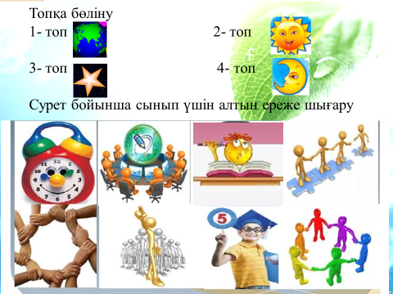
Ортасы  20 мин | Аспан әлемі сырларын білетін боламыз.  Аспан әлеміне саяхат ұйымдастыру.  Оқушыларға төмендегі сұрақтар қойылады:  Оқулықпен жұмыс  Дүниетану  4 сынып, Алматы «Атамұра» ,96-98 бет  Мәтінді «Жигсо» әдісімен оқу.  Мәтінді 4 бөлікке бөліп оқиды, топта талдайды. Келесі топқа түсіндіреді. Галереяны аралау әдісі  Ғарыш әлемі, Жердің жасанды серігі жайлы слайдтар көрсету.  Оқушылардың түсінген білімдерін тексеру. «4 сұрақ» әдісі. Әр топ 1 сұрақтан таңдап алады , сол сұраққа жауап береді.  Сұрақтар:  1.Жұлдыз деген не?  2.Күн жүйесінің құрамына қандай аспан денелері кіреді?  3.Галактика неден тұрады?  4.Ғарыш деп нені атайды?  - Топта ой бөліседі  - Бір оқушы жауап береді.  «Қалам ортада» әдісі. Жауабын тыңдағым келген оқушының қаламын көтеремін.  Берілген жауаптарды «Бас бармақ» әдісімен өзара бағалау жүргізу.
Аяқталуы  10 мин | «Кім тапқыр?»  Берілген кестедегі әріптерден ғаламшарлар аттарын тауып атау. Қай топ көп тапса, оларды «От шашу» арқылы бағалау.  Есепке кім жүйрік  Ай мен Жердің арақаш. – 365400 км  Дене жылд. – 5 км/сағ болса, уақыт - ?  Дене жылд. – 900 км/сағ болса, уақыт - ?  Дене жылд. – 1800 км/сағ болса, уақыт - ?  Дене жылд. – 20300 км/сағ болса, уақыт - ?  365400 : 5=73080 (сағ.) – жылд. 5 км/сағ болса  365400 : 900=406 (сағ.) – жылд. 900 км/сағ болса  365400 : 1800=203 (сағ.) – жылд. 1800 км/сағ болса  365400 : 20300=18 (сағ.) – жылд. 20300 км/сағ болса  Армандау әдісі  Жер – «Жер атынан хат....»  Ай- Өзге ғаламшарлық. Сурет салу Күн- «Өзге ғарыш жүйесі» сурет салу  8 ғаламшары бар  Жұлдыз- «Мен ғарышкер боламын»  «Ғарышты зерттеу не үшін керек?  Аяқталмаған 4 сөйлем.  1- топ Күн – Жерге жақын орналасқан ... .  2- топ Гарыш - шексіз …….  3- топ Жердің диаметрі ... километр.  4- топ Күн жүйесі басқа жұлдыздармен қосылып, ... деп аталатын галактикаға кіреді.  Қорыту.  Білмеймін  Білемін  Түсінемін  Түсіндіре аламын  ПОПС әдісі   Үйге тапсырмасын жазғызу  - Б деңгейі тапсырмасы: Мәтінді түсініп оқу, мазмұндау Б тобы  92-94 бет  - Қазақстанның жер серігі жайлы, біздің ғарышкерлеріміз жайлы деректер жинақтау. Ә тобы  - Мәтінде айтылмаған ғаламшарлар жайлы деректер көзін табу. А тобы  Рефлексия  «Жұлдызшалар»  Әр оқушы өз көңіл – күйін жұлдызшаға бейнелеп зымыран макетіне жапсырады.  -Бүгінгі сабақ мен үшін керемет болды.  -Бүгінгі сабақ мен үшін жақсы болды.  -Бүгінгі сабақ мен үшін көңілсіз болды.
  а | а | м | и | п | р | т | у | ц | й | е
  с | л | е | ж | ш | о | л | п | а | н | л
  м | а | р | с | и | с | м | а | ң | ы | ж
  в | ғ | к | ь | ч | а | и | т | б | ю | е
  ы | у | у | б | с | т | б | і | р | ф | р
  ф | е | р | т | і | у | р | а | н | ы | в
  ю | п | и | т | е | р | х | о | л | д | с
  и | н | й | ш | ф | н | е | п | т | у | н

Шығыс Қазақстан облысы
Ұлан ауданы
Гагарин атындағы орта мектеп

Бастауыш сыныптар апталығында өткен
ашық сабақ тақырыбы

«Ғарыш туралы алғашқы түсінік»
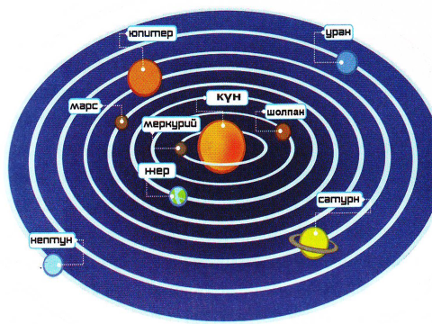

Өткізген 4 «А» сынып жетекшісі Аубакирова А.К

2018-2019 оқу жылы

